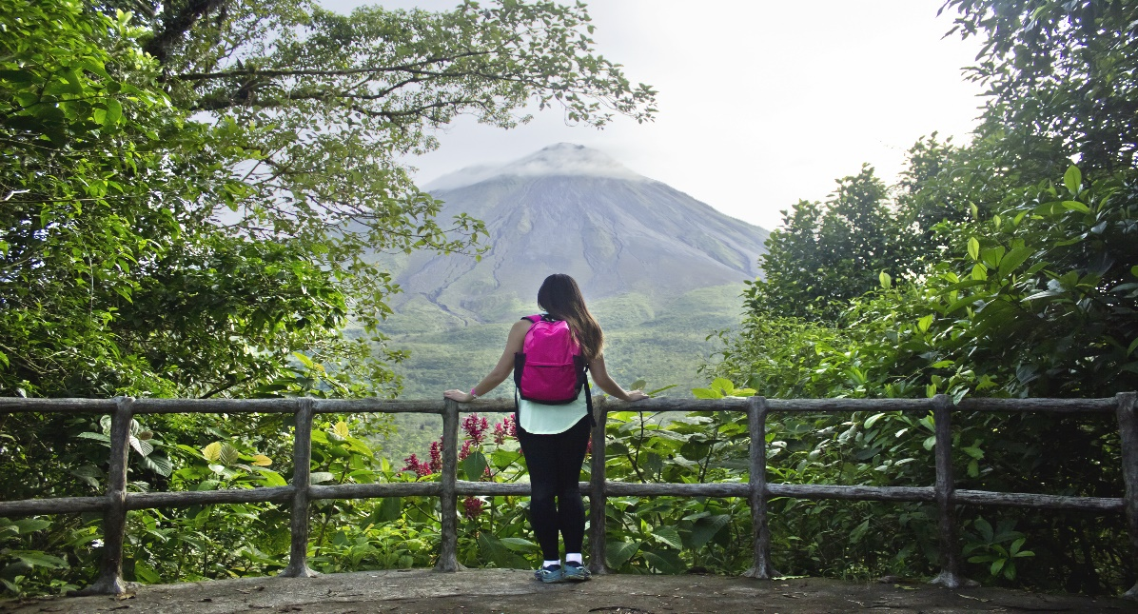

**Costa Rica**

**2024**

**Costa Rica**

**DEL CARIBE AL PACÍFICO**

**12 días / 11 noches**

1 noche en San José, 2 en Tortuguero, 2 en Puerto Viejo,

2 en Arenal, 2 en Monteverde y 2 en Guanacaste

**DÍA 1. SAN JOSÉ**

Llegada al **Aeropuerto Internacional de San José**. Traslado al hotel. Tiempo libre. Alojamiento.

**DÍA 2. SAN JOSÉ – TORTUGUERO (122 km)**

**Pensión completa.** Por la mañana, salida hacia el **Parque Nacional de Tortuguero**. Desayuno en ruta. Continuación del viaje y llegada al puerto de **La Pavona**. Navegación en lancha por los canales, para observar la diversidad de la flora. Llegada al hotel y **almuerzo**. Por la tarde, **visita del pueblo y playas de** **Tortuguero**. **Cena** y alojamiento.

**DÍA 3. TORTUGUERO**

**Pensión completa**. Mañana libre. Por la tarde, **caminata por los senderos privados del hotel y excursión en lancha** para explorar el increíble sistema de canales navegables. Durante el recorrido descubriremos maravillosos bosques tropicales y una gran variedad de aves, reptiles y fauna diversa. **Cena** y alojamiento.

**DÍA 4. TORTUGUERO – PUERTO VIEJO (206 km)**

**Desayuno**. Salida y navegación en lancha hasta el puerto de **La Pavona**, donde iniciaremos el camino hacia la zona de **Guápiles**. **Almuerzo** en ruta. Continuación hacia **Puerto Viejo**, ubicado en la costa del mar Caribe. Llegada, tiempo libre y alojamiento.

**DÍA 5. PUERTO VIEJO**

**Desayuno. Día libre** para disfrutar de las maravillosas playas, como **Playa Negra** o **Punta Uva**. Posibilidad de vivir una experiencia indígena con la comunidad de los Bribri, uno de los grupos étnicos más numerosos del país, o visitar el **Parque Nacional de** **Cahuita**, que cuenta con uno de los arrecifes coralinos más importantes de Costa Rica. Alojamiento.

**DÍA 6. PUERTO VIEJO – ARENAL (275 km)**

**Desayuno**. Salida hacia **Arenal**, famosa por su majestuoso volcán de más de 1.600 metros de altura, uno de los lugares más visitados del país, donde destacan las propiedades beneficiosas de sus aguas termales. Llegada, tiempo libre y alojamiento.

**DÍA 7. ARENAL**

**Desayuno. Día libre** para disfrutar de este bello entorno natural. Posibilidad de realizar excursiones opcionales: **Puentes Colgantes** o la **Catarata La Fortuna**, con un bello mirador desde donde observar los 70 metros de caída libre de agua. Alojamiento.

**DÍA 8. ARENAL – MONTEVERDE (119 km)**

**Desayuno**. Por la mañana, salida hacia **Monteverde**, situado en la zona montañosa del noroeste de Costa Rica y mundialmente conocido por la biodiversidad de su Reserva Biológica del Bosque Nuboso. Llegada, tiempo libre y alojamiento.

**DÍA 9. MONTEVERDE**

**Desayuno. Día libre**. Posibilidad de realizar un gran número de actividades rodeados de naturaleza: tranquilos paseos por senderos y puentes colgantes para descubrir la inmensa diversidad de la flora y fauna o tirolinas que cruzan a gran altura entre montañas y bosques. Alojamiento.

**DÍA 10. MONTEVERDE – GUANACASTE (113 km)**

**Desayuno**. Por la mañana, salida hacia **Guanacaste**, un paraíso tropical donde destacan sus playas rodeadas de naturaleza y gran biodiversidad. Llegada, tiempo libre y alojamiento.

**DÍA 11. GUANACASTE**

**Desayuno. Día libre** para relajarnos, disfrutar del ambiente en las playas o practicar deportes acuáticos. Alojamiento.

**DÍA 12. GUANACASTE – SAN JOSÉ (211 km)**

**Desayuno**. Traslado al **Aeropuerto Internacional de San José**. Fin de nuestros servicios.

**Opcional**: Posibilidad de realizar el recorrido en coche de alquiler, desde el día 4 a la salida de Tortuguero hasta el día 12 en el Aeropuerto Internacional de San José. Consulte precios.

|  |
| --- |
| **FECHA DE INICIO** |

Sábado, domingo y lunes del 10 de enero al 10 de diciembre 2024

Semana Santa pueden aplicarse suplementos. Consulte precios.

|  |
| --- |
| **EL PRECIO INCLUYE** |

* Traslado de llegada **Aeropuerto Internacional de San José** en servicio privado
* Traslado de salida **Aeropuerto Internacional de San José** en servicio regular/compartido
* Traslados entre ciudades en servicio regular/compartido
* 01 noche de alojamiento en San José en los hoteles previstos o similares
* 02 noches de alojamiento en Tortuguero en los hoteles previstos o similares
* 02 noches de alojamiento en Puerto Viejo en los hoteles previstos o similares
* 02 noches de alojamiento en Arenal en los hoteles previstos o similares
* 02 noches de alojamiento en Monteverde en los hoteles previstos o similares
* 02 noches de alojamiento en Guanacaste en los hoteles previstos o similares
* Desayuno diario, 3 almuerzos y 2 cenas
* Visitas según programa
* Impuestos locales

|  |
| --- |
| **NOTAS IMPORTANTES** |

* El orden de las visitas puede ser modificado
* Pago obligatorio en destino de entrada e impuestos al Parque Nacional de Tortuguero:

17 usd por persona aprox.

* Traslado de salida **Aeropuerto Internacional de San José** en servicio regular/compartido para vuelos con salida a partir de las 17.00hrs (en el caso que el vuelo salga antes habría que ver si es posible el traslado en regular o se tendría que contratar uno en privado con suplemento)

|  |
| --- |
| **HOTELES PREVISTOS O SIMILARES** |

|  |  |  |
| --- | --- | --- |
|  | **HOTELES TURISTA SUPERIOR** |  |
| **San José** | Auténtico Hotel  [www.autenticohotel.com](http://www.autenticohotel.com) | 1 noche |
| **Tortuguero** | Pachira Lodge Tortuguero  [www.pachiralodge.com](http://www.pachiralodge.com) | 2 noches |
| **Puerto Viejo** | Cariblue Beach & Jungle Resort  [www.cariblue.com](http://www.cariblue.com) | 2 noches |
| **Arenal** | Hotel Arenal Paraíso Resort & Spa  [www.hotelmagicmountain.com](http://www.hotelmagicmountain.com) | 2 noches |
| **Monteverde** | Monteverde Country Lodge  [www.monteverdecountrylodge.com](http://www.monteverdecountrylodge.com)  Hotel Cipreses  [www.cipresescr.com](http://www.cipresescr.com/) | 2 noches |
| **Guanacaste** | Wyndham Tamarindo  [www.wyndhamhotels.com](http://www.wyndhamhotels.com) | 2 noches |

|  |  |  |
| --- | --- | --- |
|  | **HOTELES PRIMERA** |  |
| **San José** | Wyndham Garden Escazú  [www.wyndhamhotels.com/es-xl/wyndham-garden/san-jose-costa-rica/wyndham-garden-san-jose-escazu/overview?CID=LC:46q62bu8edfbx3y:36611](http://www.wyndhamhotels.com/es-xl/wyndham-garden/san-jose-costa-rica/wyndham-garden-san-jose-escazu/overview?CID=LC:46q62bu8edfbx3y:36611) | 1 noche |
| **Tortuguero** | Pachira Lodge Tortuguero  [www.pachiralodge.com](http://www.pachiralodge.com) | 2 noches |
| **Puerto Viejo** | Cariblue Beach & Jungle Resort  [www.cariblue.com](http://www.cariblue.com) | 2 noches |
| **Arenal** | Arenal Springs Resort & Spa  [www.hotelarenalspring.com/?lang=es](http://www.hotelarenalspring.com/?lang=es) | 2 noches |
| **Monteverde** | Hotel Poco a Poco  [www.hotelpocoapoco.com](http://www.hotelpocoapoco.com)  El Establo Mountain Hotel  [www.elestablo.com](http://www.elestablo.com) | 2 noches |
| **Guanacaste** | Tamarindo Diria Beach Resort  [www.tamarindodiria.com](http://www.tamarindodiria.com) | 2 noches |